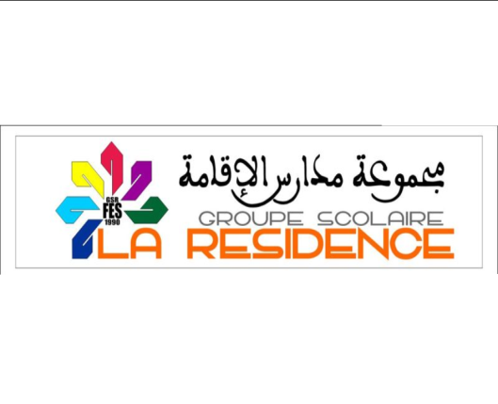

**MATERNELLE - PRIMAIRE - COLLEGE - LYCEE**

**Tél : 0535. 60.35.35 Fax : 0535.60.44.44**

**Liste de fournitures scolaires**

**4ème année du primaire Année scolaire 2023/2022**

**Méthode de lecture :**

* **Croque feuilles Français CM1 -Nathan-EAN**
* **Croque feuilles Cahier d’exercices CM1 –Nathan-ISBN**

**Dictionnaire : LAROUSSE Junior 7/11 ans (Larousse)**

**Sciences :**

**\* Les Cracks + en sciences CM1.  
STEM adapté au programme marocain.**

**Les Maths :**

**\* Micro Maths 4ème Année de l’enseignement primaire CM1 Edition Les juniors.**

**« Adapté au programme marocain ».**

**Anglais :**

**\*Explore our world 4 (student’s book)**

**\*Explore our world 4(work book)**

**(second Edition)**

**Informatique :**

* Informatique et Robotique au primaire n°4 Manuel de l’élève
* **Un cahier de 50 pages**

**Cahiers :**

* un cahier de leçons 144 pages (couverture mauve)

* un cahier de maison 96 pages (couverture rouge)

* un cahier de classe 96 pages (couverture bleu ciel)

* un cahier de contrôles 96 pages (couverture blanche)

* un cahier d’expression écrite 48 pages (couverture noire)

Un cahier de travaux pratiques petit format, à grands carreaux (couverture rose)

Un cahier de textes

Un carnet + paquet de doubles feuilles.

### Autres fournitures

1 trousse, une règle graduée, un crayon HB N°2, 3 stylos à bille (1vert, 1 bleu, 1 noir), un taille-crayon, une gomme, une boîte de crayons de couleur, 1 tube de colle UHU, un paquet d’étiquettes, des stylos feutres, compas, équerre, une ardoise, une boîte de craie blanche, une brosse.

**N B : Les livres doivent être couverts avec étiquettes dessus.**UN TABLIE

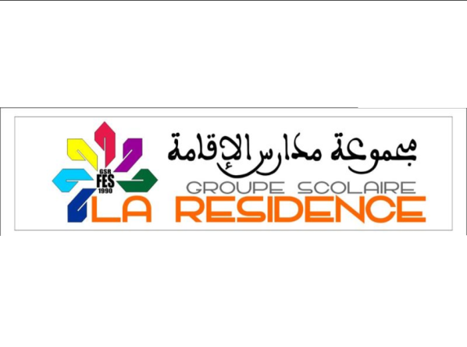

**MATERNELLE - PRIMAIRE - COLLEGE - LYCEE**

**Tél : 0535. 60.35.35 Fax : 0535.60.44.44**

**لائــحـــة الأدوات الـــمــــدرســــيــــة**

**الــقــســم الرابع من التعليم الابتدائي السنة الدراسية 2022/2023**

***الكتب :***

**\* المفيد في اللغة العربية السنة الرابعة الابتدائية للتلميذ**

**\* الواحة في التربية الإسلامية السنة الرابعة الابتدائية للتلميذ**

**\* الجديد في الاجتماعيات السنة الرابعة الابتدائية للتلميذ**

**\* المفيد في التربية التشكيلية السنة الرابعة الابتدائية للتلميذ**

**\* المفيد في الرياضيات السنة الرابعة الابتدائية للتلميذ**

**\* المرشد في النشاط العلمي السنة الرابعة الابتدائية للتلميذ**

***الدفاتر :***

دفتر 100 ورقة غلاف بنفسجي "دفتر الاجتماعيات"

دفتر 100 ورقة غلاف أبيض " دفتر المراقبة المستمرة"

دفتر 100 ورقة غلاف أزرق " دفتر التطبيقات"

دفتر 100 ورقة غلاف أحمر " دفتر الملخصات "

دفتر 50 ورقة غلاف أسود " دفتر التمارين المنزلية "

دفتر 24 ورقة غلاف أصفر " دفتر الإنشاء"

أوراق مزدوجة بيضاء من الحجم الصغير والكبير

دفتر 50 ورقة (التربية الإسلامية غلاف بني)

دفتر 50 ورقة (النصوص القرائية) غلاف رمادي

***الرياضيات :***

دفتر100 ورقة غلاف وردي " دفتر المراقبة"

دفتر 100 ورقة غلاف أسود " دفتر المنزل"

دفتر 50 ورقة غلاف بنفسجي " دفتر القسم"

دفتر 50 ورقة "القواعد" غلاف رمادي

***باقي الأدوات :***

كرز قلم جاف أزرق- قلم جاف أخضر- قلم الرصاص- مسطرة- أقلام ملونة- ممحاة – بركار – كوس ...

**ملحوظة :** المرجو مراعاة الكتب المدرسية الصادرة عن وزارة التربية الوطنية:

و المقررة للموسم الدراسي 2022/2023. ( الكتب مغلفة مع كتابة الأسماء عليها )